2009 AMC澳洲數學能力檢定（格致中學）試場配置圖

考試組別 | 准考證號碼 | 教室編號 | 樓層
國小中年級組 | 1066A～1069A | 215 | 二
國小高年級組 | 2101A～2114A | 215 | 二
中學初級組 | 4231A～4259A | 215 | 二
中學中級組 | 6201A～6240A | 216 | 二
中學中級組 | 6241A～6259A | 217 | 二
中學高級組 | 8111A～8136A | 217 | 二
中學高級組 | 8137A～8181A | 218 | 二
中學高級組 | 8182A～8225A | 219 | 二
中學高級組 | 8226A～8269A | 220 | 二

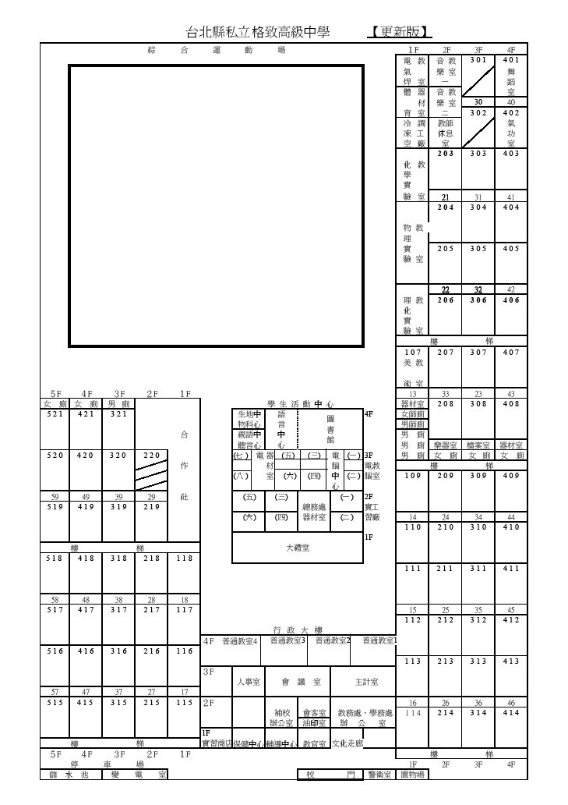
試場
行政
大樓
文
化
走
廊
學生
活動
中心
2009 AMC澳洲數學能力檢定（格致中學）試場平面圖
台北縣市公車路線
39、221、225、232、232副、264、306、704、藍1
(以上均在格致中學站或厚德國小站下車)公車營運資訊
三和路站：232 （蘆洲←→松山）  306 （蘆洲←→松山）  225 （蘆洲←→民生社區）  704 （八里←→北門）  藍１（徐匯←→台北車站）  以上是三和路格致中學站下車  厚德國小站： 39（蘆洲←→台北）  221（蘆洲←→台北）  264（蘆洲←→板橋）  以上是忠孝路厚德國小站下車  泰 山→北門（泰山←→北門）  觀音山→北門（觀音山←→北門）  板 橋→淡水（板 橋←→淡水）  以上是三和路格致中學站下車 | 